**Задание 1.** Найдите на своём компьютере какую-либо программу, подписанную ЭЦП разработчика. Через окно свойств «Цифровые подписи» изучите цифровую подпись приложения и сопровождающую её информацию. Определите алгоритм хэширования и алгоритм цифровой подписи.

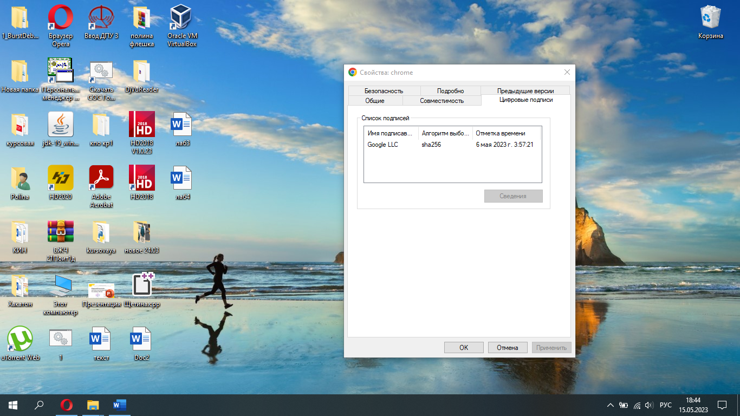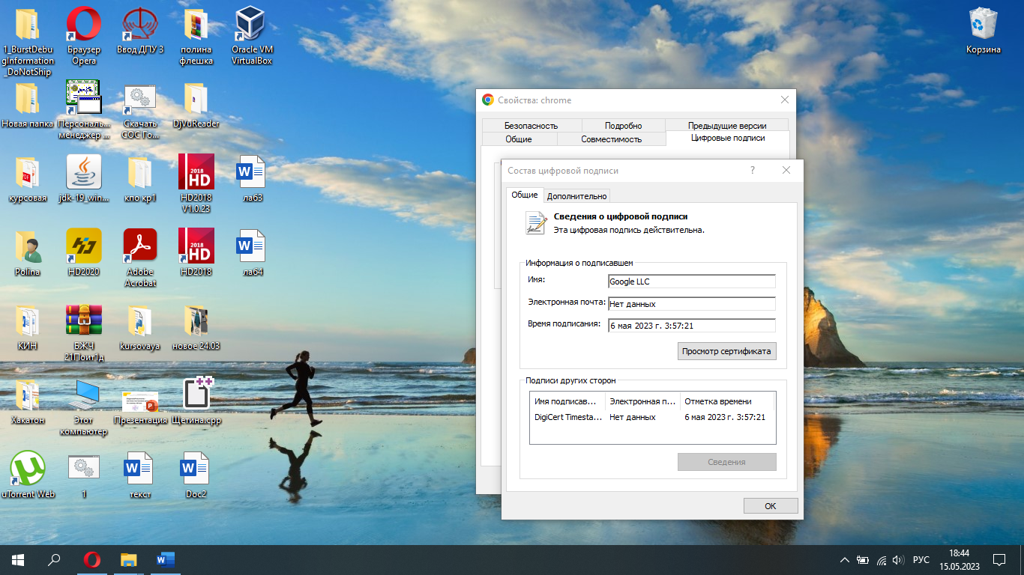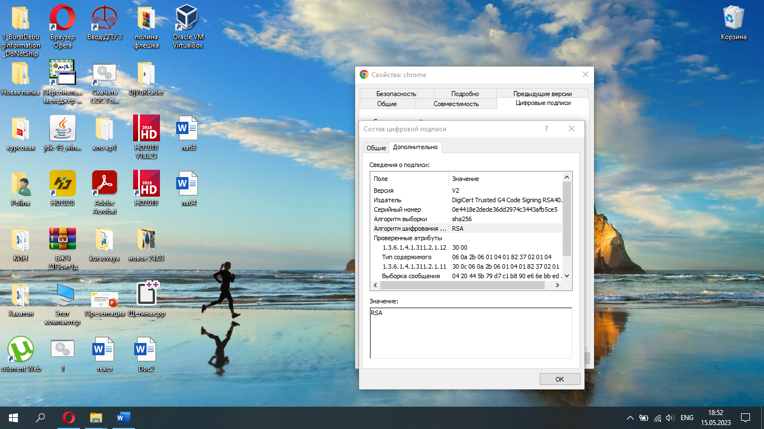RSA (аббревиатура от фамилий Rivest, Shamir и Adleman) — криптографический алгоритм с открытым ключом, основывающийся на вычислительной сложности задачи факторизации больших полупростых чисел.

Алгоритм SHA-256 (англ. Secure Hash Algorithm 256-bit) – это безопасный алгоритм хеширования, применяющийся для шифрования, размер выходных данных при этом составляет 256 бит.

**Задание 2.**Модифицируйте программу: при помощи шестнадцатеричного редактора исправьте хотя бы один байт программы и проверьте цифровую подпись повторно. Является ли она валидной?

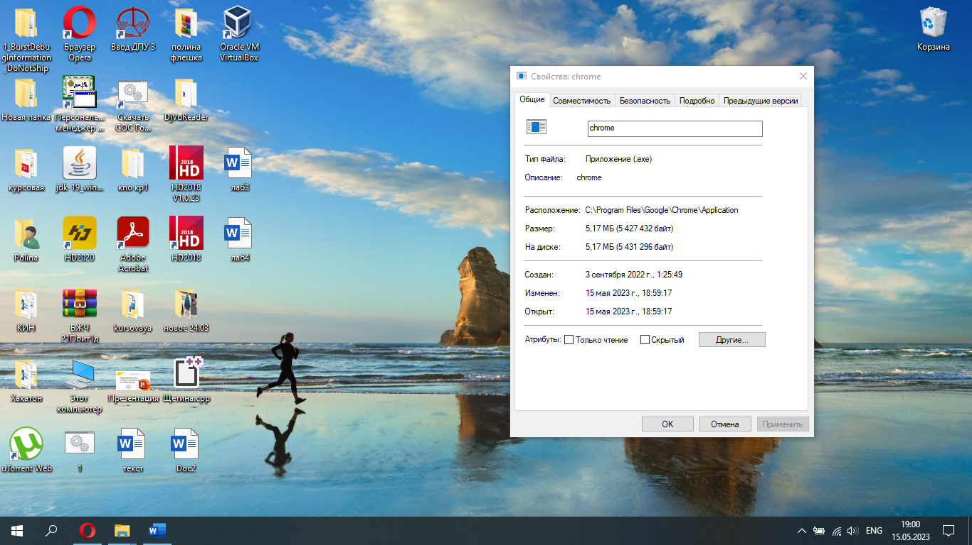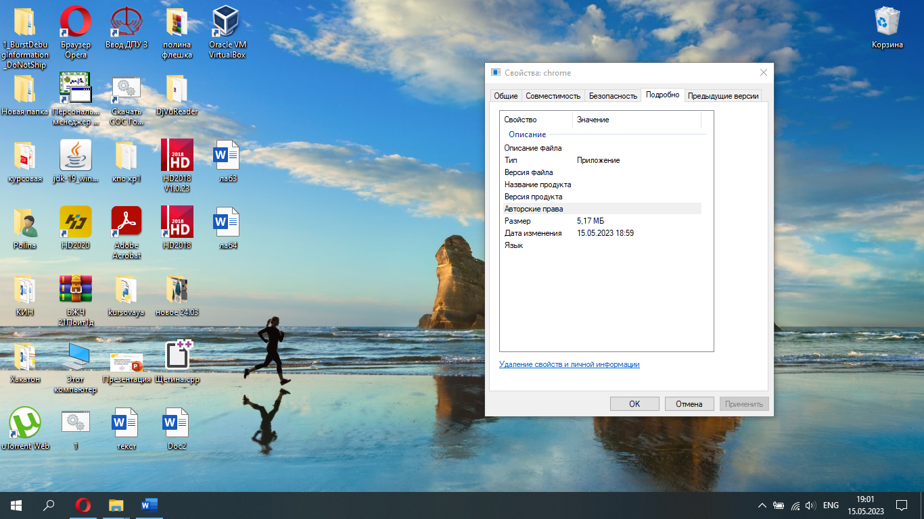

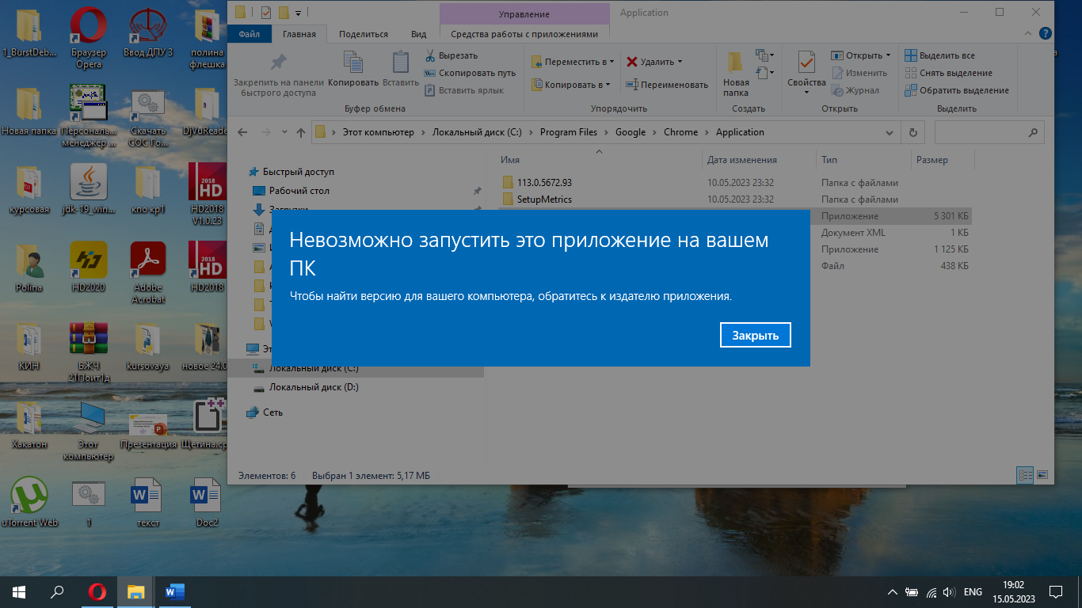

**Задание 3.**Настройте цифровую подпись для Mozilla Thunderbird. Продемонстрируйте отправку подписанного сообщения и его получение.

